МБДОУ г. Иркутска детский сад № 77

ЭССЕ
на тему: «Зачем воспитателю знать иностранный язык?»

Выполнила: воспитатель детского сада
Морозова Оксана Николаевна

Иркутск 2021г.

«Знание языков — это дверь к мудрости»
(Роджер Бэкон)

Я работаю воспитателем в детском саду и занимаюсь с ребятами моей старшей группы английским языком. Только представьте: дети заходят в группу, и вместо привычного «Здравствуй, как дела? У тебя новое платье? Какое красивое!» звучит «Hello! How are you doing? You have a new dress! It’s beautiful!»
И в течение всего дня слышно не «Встанем в круг!», а «Make a circle!», не «Надень шапку!», а «Put on your hat!»... И так далее... И это наш обычный муниципальный детсад! Правда здорово? Какой приятный бонус и детям, и родителям.
Ведь в современном мире растёт интерес к раннему изучению английского языка. И дошкольный период считается благоприятным для этого. Почему? Психологи утверждают, что у дошкольников особое свойство памяти - её долговременность. Также маленькие дети быстрее взрослых усваивают языковой материал, поскольку не боятся «допустить ошибку», у них не настолько развита ассоциативная мозговая деятельность, поэтому они запоминают иностранное слово, как оно есть. Я считаю, что этим можно воспользоваться и начинать изучать английский язык нужно с самого детского сада прямо в процессе работы.
Многие учат иностранный язык с дошкольного возраста два раза в неделю, потом в школе, потом в колледже\институте, но никто на нем не говорит, даже на примитивном уровне. А что, если бы воспитатель владел иностранным языком, например, английским... И весь процесс в детском саду проходил бы на английском... Не отдельное занятие, а каждый день дети бы приходили в детский сад, где воспитатель говорит с детьми по-английски. Это как система обучения детей-билингвов. Ведь язык - прежде всего средство общения, и в современных условиях важной задачей образования является формирование у детей коммуникативной культуры, культуры общения. Поэтому в первую очередь мы уделяем внимание устной речи, разговору.
Изучение английского языка для дошкольников – это игровая деятельность, в процессе этой игры они сами не замечают, как запоминают иностранные слова, звуки и словесные конструкции. В такой группе дети получают и передают информацию только на английском. Например: здороваются; прощаются; накрывают на стол; считают кружки\ ложки; просят что-то; говорят «спасибо», «пожалуйста» и т.д.
Ещё немного о способах и методах такого изучения языка в детском саду, а именно в нашей группе. Самыми действенными и распространенными формами общения считаются вопросы, вы как бы играете: «What’s this?» Воспитатель берет любой предмет и спрашивает: «Что это?» - ребенок должен назвать предмет. «What can you see?». Пусть дети рассказывают вам, что они видят вокруг себя: «I can see a road, a cat, trees, cars, clouds, flowers...»
Когда определенная база слов и фраз усвоена, мы прибегаем к настольным играм, командным играм. Можно создавать пары, мини-группы, делиться на две большие команды. Главное – суметь сохранить дружелюбие и при этом настроить детей на то, что победа дается тем, кто внимателен и хорошо учится. Какие деятельность подойдет лучше всего?
• Музыкальные игры
Особая форма взаимодействия детей между собой. Дети поют хором, парой учатся командной работе, а также развивают фонетические способности. Существует огромное количество песенок на английском для детей («If you are happy – clap your hands», «Baby-shark», «Do you like birds?» и т.д.). В процессе пения одновременно усваивается верное произношение, запоминаются новые слова, цифры, части тела, буквы, дети развлекаются и физически отдыхают. Мы также подключаем танцы.
• Художественная деятельность.
Подходит абсолютно всем, ведь дети любят рисовать. Можно рисовать ассоциации с буквами, можно создавать иллюстрации к детским сказкам, можно также придумывать рассказы по рисункам. Аппликация из различных материалов с многократным повторением их названий. Это развивает мелкую моторику, успокаивает, а также закладывает фундамент будущей креативности. Причём весь диалог в это время строится на английском, такие фразы как: «Возьмите клей. Какой цвет ты выбираешь? Нравится тебе рисунок?...»
Театральная деятельность. Сценки и постановки.
Дети очень любят чувствовать себя героями мультфильмов или сказок. Можно применять реквизит: костюмы или маски, а можно и без этого. Постановки отлично подходят для группового обучения и поддержания дружественной атмосферы. Важно, что дети заучивают фразы, отрабатывают интонацию. Здесь можно действительно разгуляться в плане репертуара, выбирать то, что нравится детям (персонажи из Смешариков, Фиксики, Щенячий патруль), либо можно обратить внимание на классику: Колобок, Волк и семеро козлят, Теремок.
И всё это мы делаем на английском: делаем зарядку на английском, аппликацию, танцуем, поём, считаем, смотрим мультфильмы – всё это только на английском языке. Дети должны присутствовать в данной языковой среде, быть её частью.
Подводя итог, хочу сказать, что такой способ обучения детей английскому языку – это нелегко, трудоемко, требует серьезного подхода и внимательного отношения к каждому ребенку. Но у ребенка будет больше возможностей и перспектив в дальнейшей жизни, ведь знание английского языка – один из базовых навыков, без которого трудно представить успешное будущее. Также изучение иностранного языка способствует развитию речи, мышления и памяти ребенка, а значит полезно для формирования его личности в целом.
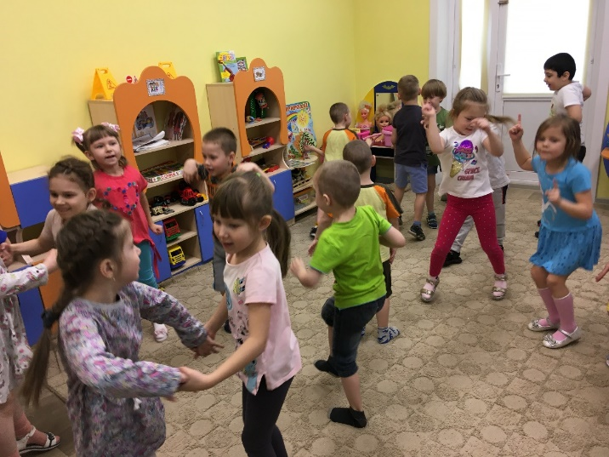
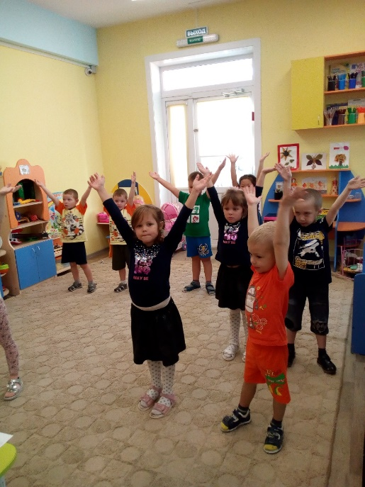
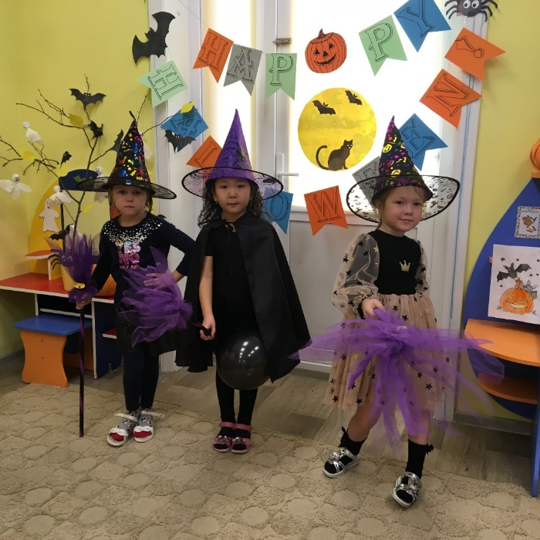
Быть может, будущее за воспитателями, которые знают хотя бы один иностранный язык?..

